基于ChatGPT的应用进展及趋势分析
作者：彭卉 申红梅
ChatGPT推出至今3个月，注册用户已超1亿，成为史上增长最快的消费者应用。它能快速改写确定目标文字、大篇幅续写和生成小说、快速定位代码的bug、生成图像等，且GPT-4发布后，在可靠性、准确性方面都有显著提升，已被许多初创公司加以应用并探索商业落地。本文将从目前基于ChatGPT出现的各类落地的应用出发，分析其商业模式，并对未来的应用方向提出预判。
一、基于ChatGPT的实际应用情况
据gpt3demo.com网站统计，目前基于ChatGPT推出的应用表现出高度活跃和极度丰富特性，截止2023年3月6日已有620个案例。从生成的内容格式来看本文把目前所有案例分为五大类，即文本生成、代码生成、图像生成、音频生成、和视频生成。其中文本生成是目前最主要的应用方向，有397个案例，占比达64.1%；随后是代码生成92个案例，占比14.7%；图像生成73个案例，占比11.8%；音频生成29个案例，占比4.7%；视频生成16个案例，占比2.6%（如表一所示）。
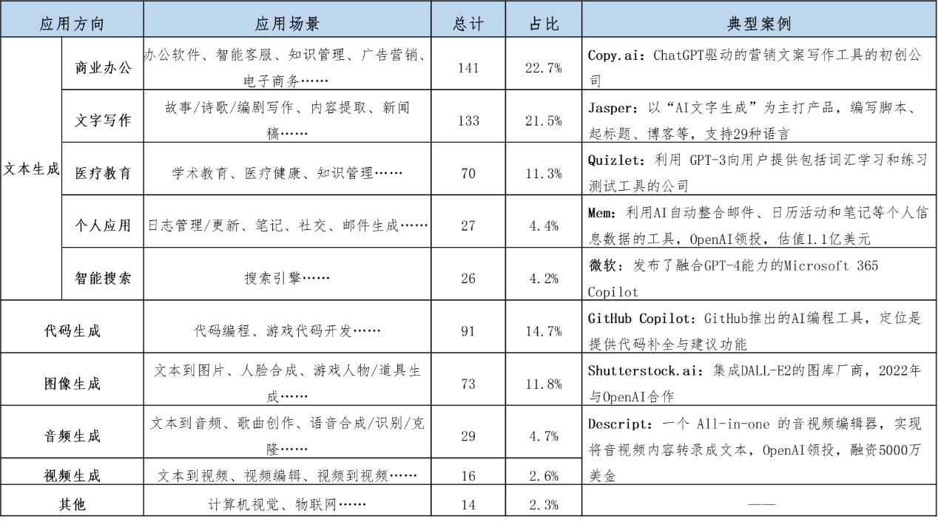
表一：基于ChatGPT在各应用方向上的示例（截止2023.03.06）
数据来源：https://gpt3demo.com
在文本生成中主要的应用领域集中在商业办公、文字写作、医疗教育、智能搜索及个人应用方面。商业办公包括得到ChatGPT加持的Office软件、依靠ChatGPT智能问答功能的智能客服以及利用ChatGPT编写销售文案销售场景等，例如依靠ChatGPT驱动的营销文案写作初创公司Copy.ai，能在几秒钟内生成高质量的广告和营销文案；文字写作包括快速撰写故事/诗歌/小说、从长篇文字中提取摘要/综述以及编写新闻稿件等场景，例如典型公司Jasper，它专注于长篇内容，比如编写脚本、小说等；医疗教育包括利用 ChatGPT向用户提供词汇学习和练习的语言学习、知识管理等；个人应用包括借助ChatGPT实现AI个人助力、日志管理，个人规划等场景。在代码生成中ChatGPT可以帮助开发人员快速生成符合要求的代码，甚至可以编写小游戏。比人工编写速度更快，注释更清晰，理解更方便且没有冗余代码。不过现阶段还无法替代程序员，只能降低程序员大量重复的低代码编写工作。例如GitHub Copilot，是微软旗下代码托管平台GitHub推出的AI编程工具，主要定位是提供代码补全与建议。在图像生成中通过Open AI的ChatGPT和DALL.E2能实现视觉输入处理分析，图文等多模态同时综合分析，并给出答案。比如输入自然语言命令迅速生成全新的不同风格版本的图片，或者带图询问输出图片分析文本等。
二、基于ChatGPT应用的商业模式
ChatGPT自身的收费模式有两种，一种是C端推出的订阅制会员模式，定价20美元/每月，另一种是B端提供的调用API接口模式，价格为$0.002/1k token，即100万个单词/2.7美金（约18元人民币），相较于GPT-3.5降低90%，有望快速带动GPT相关应用爆发。
现阶段基于ChatGPT落地应用的盈利模式可总结为四种：1）广告模式，通过免费产品吸引用户使用，促使用户投注大量时长/频率，再从中切割广告流量从而盈利的一种模式。主要代表为微软Bing， Bing将根据用户的搜索内容在回复中嵌入与搜索内容相关的广告。2）商品模式，即一手交钱一手交货模式，在简历制作、文案写作、广告语生成、游戏道具生成、头像生成、歌曲创作等场景中较为常见，例如49.9元1000次SEO文案生成。3）订阅模式，即用户周期性支付费用的模式，订阅模式的优势是能带来稳定的现金流。在代码编程、会议记录、日志更新、语言学习场景中比较常见。例如Jasper 订阅服务分为 Starter/Boss Mode/Business Mode 三档，收费标准分别为$29/$59/$49每月。4）分成模式，分成模式是在订阅模式基础上的有效的增值方式。例如在AI绘画赛道最受欢迎的应用Midjourney ，它允许付费用户创作的图像用于商业用途，但若收益超过2万美元/每月则需支付20%作为分成，也可与公司官方协定分成比例。
- 基于ChatGPT应用的未来趋势判断
目前基于ChatGPT的应用还处于萌芽阶段，下阶段哪些领域会成为Chatgpt重点应用方向，我们认为可以从以下几个方面进行评估：1）ChatGPT在该领域的应用技术发展成熟度是否优于人类平均水平。这方面智能客服、办公软件等主要应用文本生成技术的领域占优。据红杉资本预测，到2025年ChatGPT在文本生成方面将优于人类平均水平，而图像生成、音视频生成、3D/游戏等方向要到2028年左右才能成熟。2）ChatGPT在该领域的应用市场空间是否足够大。智能客服、游戏、代码编程等领域前景广阔。据GrandView Research预测，到2030年全球智能客服将达70.8亿美元（2022年13.8亿美元），复合年增长率22%；据Newzo预测2024年全球游戏市场规模将超2000亿美元，玩家总数达33亿，其中25%的玩家来自我国。 3）应用提供方是否具有海量的业务数据基础和能力。办公软件、智能客服、传媒、游戏等领域较为突出。例如，Office 365高达2.14亿的用户产生的数据以及目前全球30亿游戏玩家所带来的海量数据为ChatGPT的应用落地提供了强大的数据支撑（如表二所示）。该表是采取背靠背专家评估法，邀请电信研究院战略发展研究所19位专家评分得出。
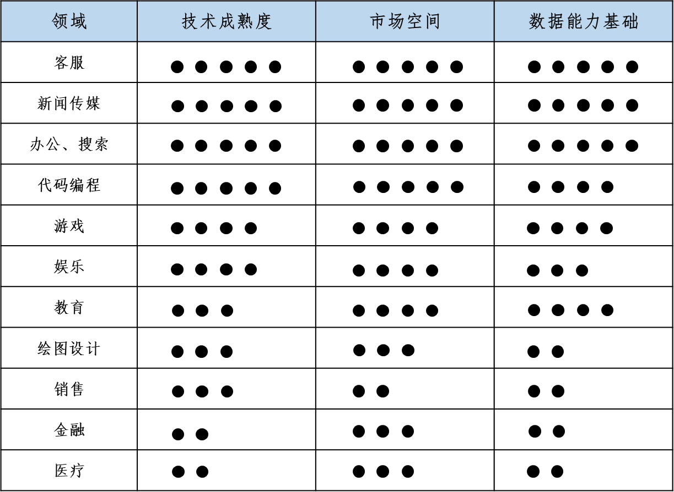
表二：ChatGPT在各领域应用前景的评估
综合以上评估，我们认为2-3年内类ChatGPT将可能在智能客服、传媒、办公领域中实现规模应用。
1、客服领域：预计到2026年国内可能60%以上的客户联络中心将由智能客服完成。首先，ChatGPT本身的智能问答功能就决定了智能客服将是其良好的落地场景。其次，相比目前的客服，ChatGPT支持的智能客服能做到千人千面，将在灵活性与个性化服务方面有显著的进步，可实现规模化满足用户个性化的需求。据Canam Research调查数据显示，到2024年美国智能客服普及率达78%。
2、传媒领域：AI技术与内容创作的结合即将进入实质阶段，预计到2025年50%以上的传媒机构有可能会引入类ChatGPT工具。目前全球一些大的媒体都在考虑和探索利用ChatGPT协助新闻生产，英国最大报业集团Reach正在探索利用ChatGPT帮助记者撰写短篇新闻报道，美国数字媒体公司Buzzfeed上个月宣布，计划使用OpenAI提供的AI技术来协助创作个性化内容，国内每日经济新闻近期也下发了启用ChatGPT的通知，光线传媒也表示将率先尝试应用ChatGPT和文心一言。ChatGPT的引入将大大提高新闻媒体行业的生产效率，带来新的视觉化及互动体验，推动传媒向智媒转变。
3、办公、搜索领域：办公软件将是ChatGPT落地后效率提升最为显著的核心应用之一，国产办公软件有望在中文语料及信息安全方面实现差异化优势。微软发布的融合GPT-4能力的Microsoft 365 Copilot办公系统，它能通过自然语言命令实现和用户一起撰写、编写、总结和创作。其“数据+模型+算力”的全产业链掌控力将推动ChatGPT+office快速商用。金山办公、飞书等国产办公软件有望充分利用自身产品矩阵特色，在中文语料、国内特色功能开发以及信息安全等方面实现差异化优势。随着智能办公的到来可能大部分数据处理员、文员、前台、人力、翻译人员等将面临失业。
未来5-10年，我们看好游戏、影视、绘图设计、金融、教育、医疗等领域应用。ChatGPT+游戏：以ChatGPT为代表的AIGC模型正向多模态、低门槛、低成本迭代，游戏作为跨模态的内容形式从设计研发、营销运营等全环节有望迎来产业革命。ChatGPT+金融：一方面，金融机构可以通过ChatGPT实现金融资讯、金融产品介绍内容的自动化生产，提升金融机构内容生产的效率； 另一方面，可以通过ChatGPT塑造虚拟理财顾问，让金融服务更有温度。ChatGPT+教育：ChatGPT给教育工作者提供全新的教学工具，例如利用ChatGPT+数字人技术合成知识丰富的虚拟教师或历史人物直接与学生对话、将2D课本转换为3D等，让数字教学更具互动性和趣味性。
ChatGPT的应用将会影响到社会生产生活的方方面面，但和国外相比，我们还仍处于人工智能产业加速缩小差距的关键期，亟需持续加强顶层规划设计，大力扶持建设国内类ChatGPT产品所需的算力、算法、数据等新型基础设施。比如：1）加强数据开放与信息共享。 2）构筑产研融合的创新模式，形成创新链和产业链的闭环。 3）创建和繁荣多模态大模型的产业生态。 4）注重人才培养与交流合作，打通人工智能从研发到应用落地的人才壁垒。
特别鸣谢电信研究院战略发展研究所专家团队的大力支持！

彭卉 分析师
硕士，就职于中国电信研究院，长期从事通信行业竞争研究，近年来专注于产业数字化转型、5G等领域研究

申红梅 分析师
硕士，高级工程师，就职于中国电信研究院，主要从事数字经济重点领域及通信行业竞争对标等相关研究

